第九讲 跟踪轨迹
首先请作出如图2-82所示图形：
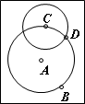
图2-82
其中点C和点D均是圆A上的自由点。
点C和点D既然是圆上的自由点，则点C和点D就可以在圆上被任意拖动。那么试想象一下：当点C固定，而点D在圆上变动时，猜测一下，圆C的半径会发生怎样的变化？而当点D固定，圆心C在圆A上变动时，圆C的半径和位置又会发上怎样的变化呢？
（一）跟踪踪迹
为解决上述问题，我们可以拖动一下点C或点D，同时跟踪圆C的圆周。
（1）选择圆C的圆周，单击“作图”菜单中的“跟踪”选项。
（2）如图2-83，拖动点D，观察一下圆C被跟踪的踪迹。
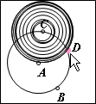
图2-83
（3）在空白处单击鼠标，则圆的踪迹消失。
（4）如图2-84，拖动点C，观察一下圆C被跟踪的踪迹。
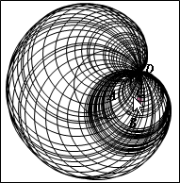
图2-84
再次在空白处单击鼠标，则圆的踪迹也随即消失。
另外，对象的踪迹颜色、线宽也可以修改，但在左边工作区中对其进行选择。
（二）驱动轨迹
被跟踪的对象运动时留下的踪迹是临时的图象，鼠标任意一点就消失了。而通过“轨迹”功能作出的对象，像点、线和圆一样，是几何对象，可以被保留下来。
作出点C驱动时，圆C的轨迹的操作：
（1）依次选择点C和圆C，单击“作图”菜单中的”轨迹...”选项。
（2）如图2-85，在弹出的对话框中保留缺省值，直接单击【确定】按钮。
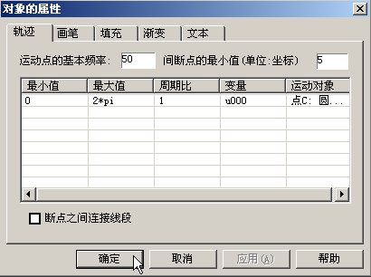
图2-85
结果作出点C关于圆周C的轨迹。
对于圆C的轨迹，像其他几何对象一样，可以被设置线段、颜色，可以被设置填充属性等。例如，将其画线颜色修改为：红色，填充为绿色后的结果如图2-86所示。
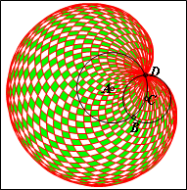
图2-86
下面归纳出轨迹不同于跟踪的特点：
（1）被跟踪的对象运动时留下的踪迹是临时的图象，鼠标一点就消失了。而轨迹与作图产生的点、线、圆一样，是确定的几何对象。点的轨迹还可以被跟踪。
（2）要作出点、线或圆的轨迹，要选择驱动它的自动点和它本身，才能激活轨迹命令。而要跟踪几何对象时，只需选择被跟踪的（一个或几个）对象本身即可。
（3）轨迹命令一下，并设置了轨迹属性就出现轨迹，被跟踪的对象要运动才能出现踪迹。如果参数改变，轨迹立刻变化。踪迹的变化则要等再次运动才能看出来。
（4）以后还会看到，对轨迹可以进行几何变换，对踪迹则能。
（5）由一个自动点驱动的点、线或圆才有轨迹，而所有的几何对象都可以被跟踪。

